Лабораторная работа №30

Установка пароля на меню загрузчика GRUB

План работы:
1. Выполните вход в систему под пользователем root и откройте терминал.
2. Установите пароль GRUB, выполнив команду grub-md5-crypt и введя два раза пароль на загрузку системы.
3. Скопируйте полученный хеш пароля в буфер обмена
4. Откройте файл /boot/grub/grub.conf в текстовом редакторе и после строки timeout добавьте следующую строку: password —md5 <хеш пароля>. Вместо <хеш пароля> вставьте содержимое буфера обмена.
5. Сохраните файл и выполните перезагрузку системы.
6. Войдите в меню загрузчика GRUB, нажав клавишу <p> и введя пароль. Сделайте вывод.

Ход выполнения работы:
1. Запускаем систему на виртуальной машине. Входим под нашими учетными данными суперпользователя root. Запустим терминал, кликнув правой кнопкой мыши по рабочему столу и выберем «Запустить Terminal».
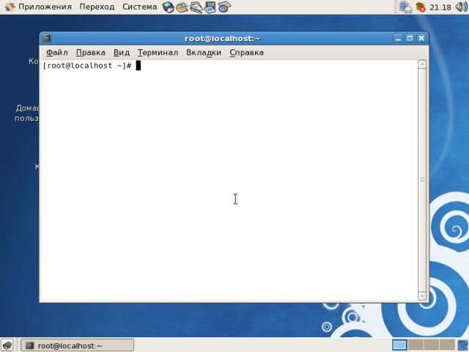
Шаг 2. Выполним команду grub-md5-crypt. Нам будет предложено ввести пароль. На просьбу повторить пароль отвечаем той же самой последовательностью символов.
Программа выдаст хеш пароля.
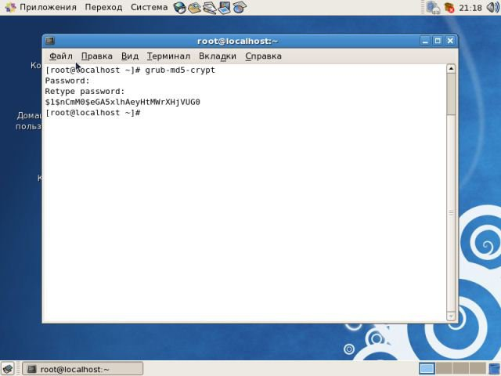
Шаг 3. Копируем полученный хеш пароля в буфер обмена.
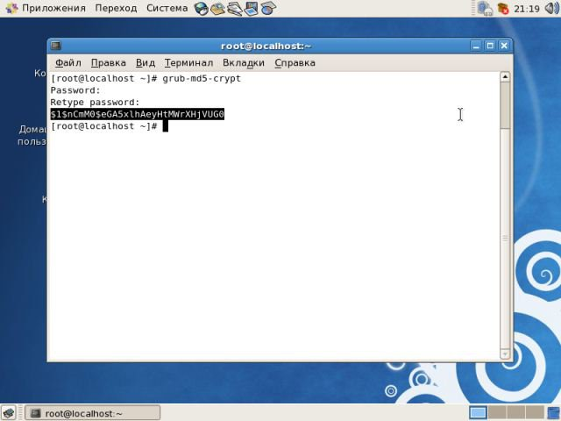
Шаг 4. Открываем файл с конфигурацией GRUB (/boot/grub/grub.conf) с помощью текстового редактора, использую nano.
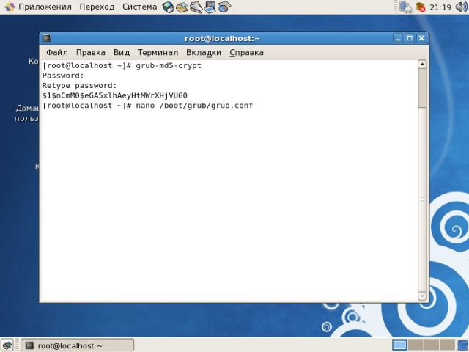
Шаг 5. Дописываем после таймаута наш хеш в виде «password —md5 ХЕШ» и сохраняем файл. Далее перезагружаемся командой reboot.
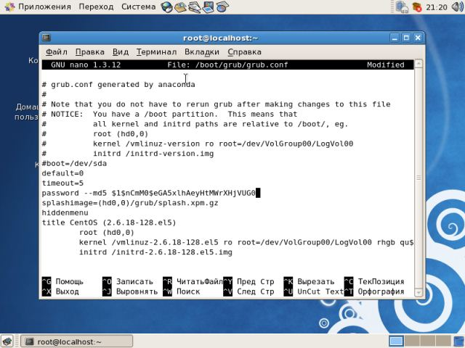
Что мы видим? Есть меню GRUB, но нет возможности редактировать его. Из активных клавиш действия только <p> — снять пароль.
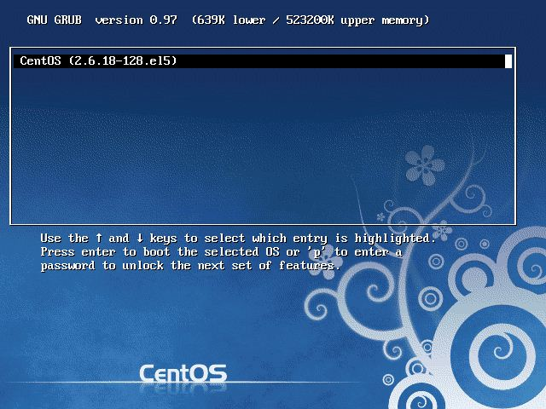
Шаг 6. Жмём <p> и вводим наш пароль. 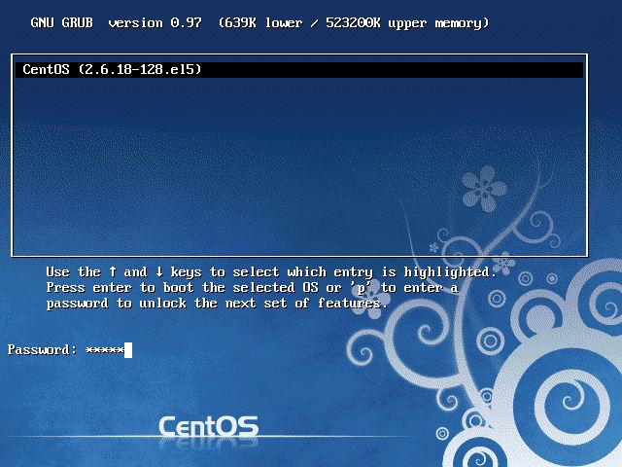
Теперь можно редактировать пункты меню GRUB.
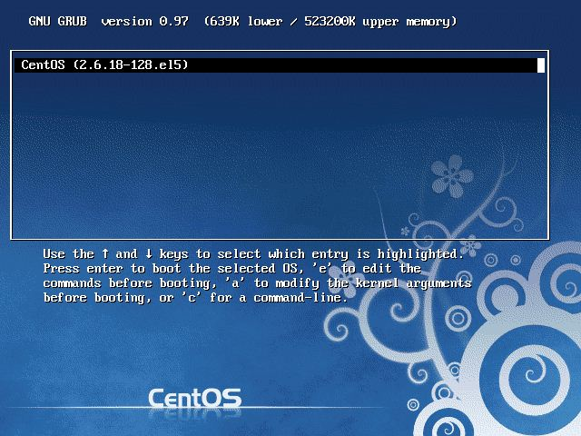
CentOS GRUB
Сделайте вывод.

Контрольные вопросы (устно):
- Для чего необходим загрузчик GRUB
- Отличия загрузчика GRUB от загрузчика ОС Windows?

